NOMBRE INTEGRANTES PROYECTO:

* Ricardo Cea
* Eduardo Torres
* Aracily Morales
* Simon Zelada
* Mauricio Morales

Añadimos respaldo de imágenes de la base de datos y la conexión a esta:  
  
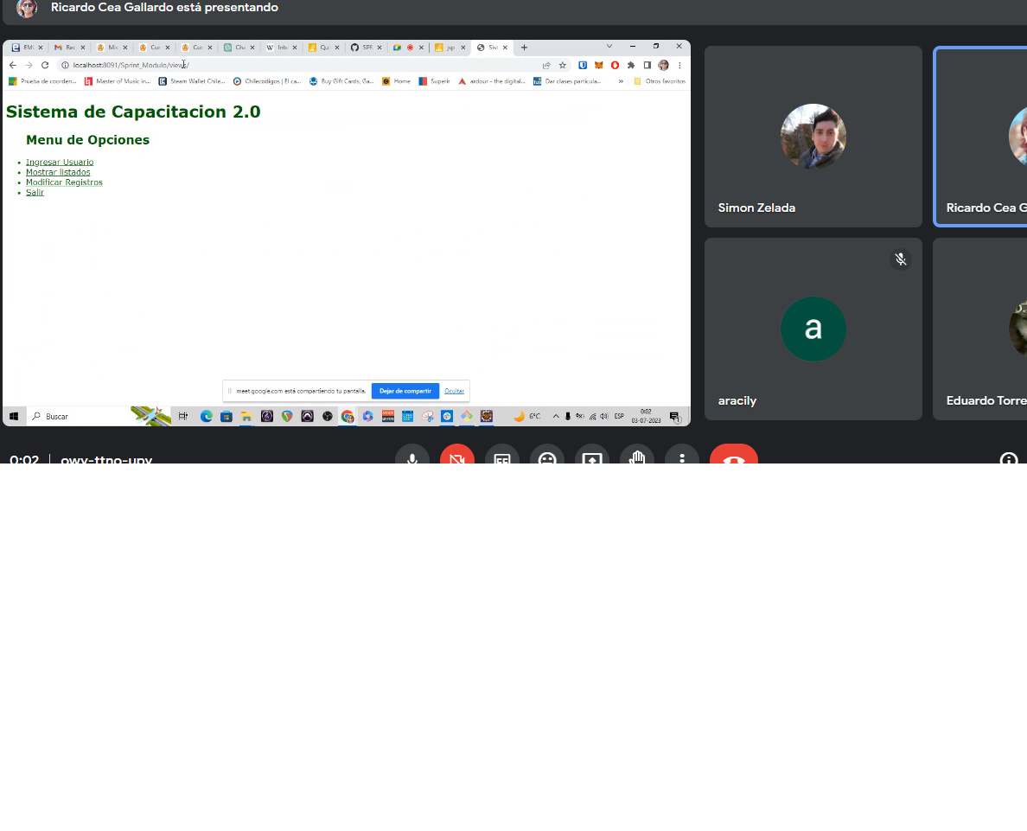

Imagen01: Muestra menú inicio aplicación.

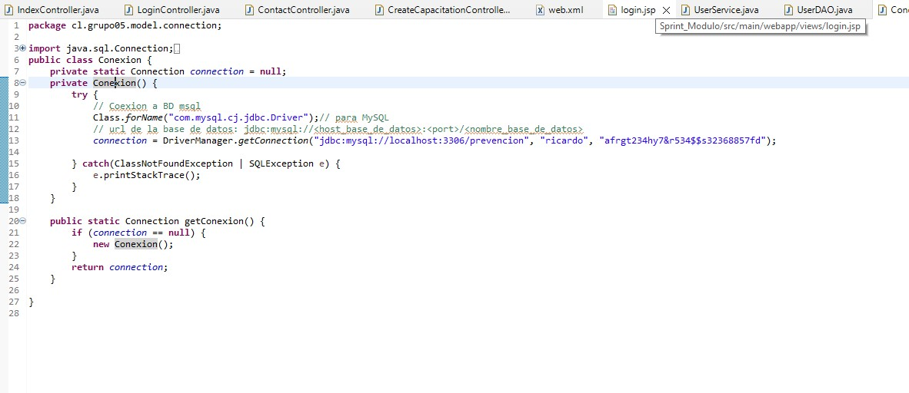

Imagen 02: muestra código para la conexión a la base de datos

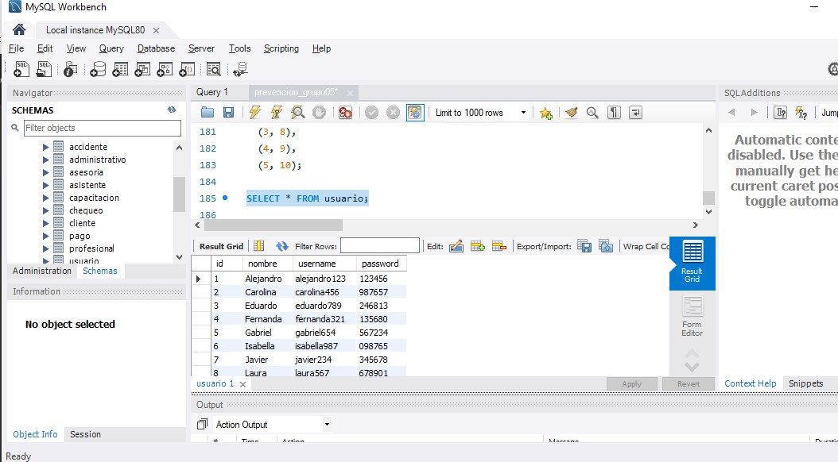

Imagen 03: Vista de los usuarios en la base de datos

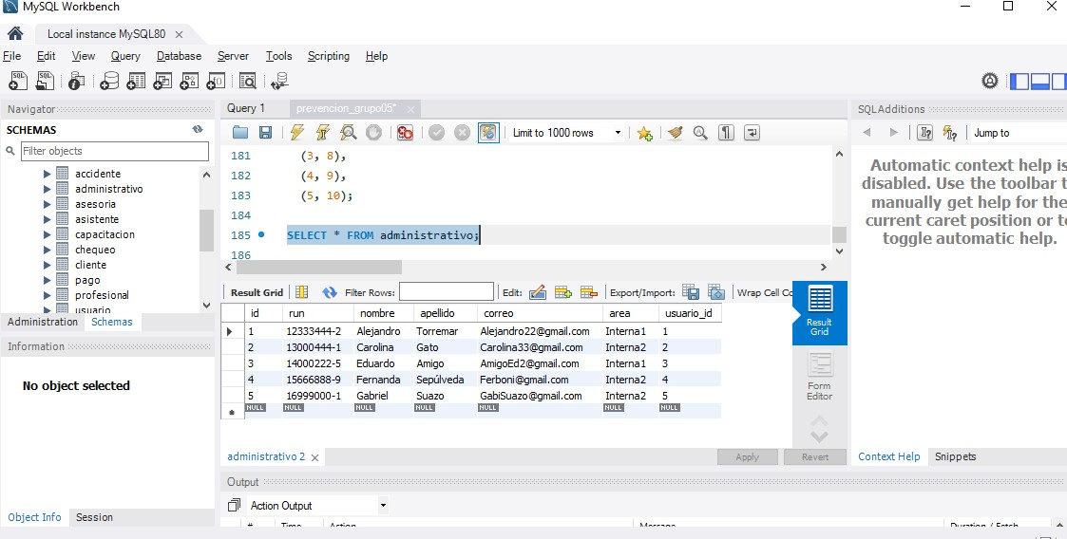

Imagen 04: vista de los administrativos de la base de datos